|  | Ministério da Educação  UNIVERSIDADE TECNOLÓGICA FEDERAL DO PARANÁ  Campus Medianeira  Bacharelado em Ciência da Computação |  |
| --- | --- | --- |

| **PROJETO FINAL**  **ETAPA 2 - FRONT-END** |
| --- |

| **Professor** |
| --- |
| Ricardo Sobjak |

| **Disciplina** |
| --- |
| Linguagem de apresentação e estruturação de conteúdo |

| **Licença** |
| --- |
|  |

| **Descrição** |
| --- |
| Esta atividade refere-se à etapa 2 do desenvolvimento de um projeto final, resultando no front-end da aplicação. |

| **Objetivo** |
| --- |
| Aplicar os conceitos de HTML, CSS e Javascript no desenvolvimento de uma aplicação web. |

| **Bibliografia recomendada** |
| --- |
|  |

**Atenção**:

* Deixar o site com no máximo 5 Mb.

**Desenvolvimento de um sistema de compras online**

O projeto final, que está dividido em 2 etapas, envolve o desenvolvimento de um **sistema de compras online** utilizando as tecnologias de back-end (PHP) e front-end (HTML, CSS e JavaScript).

Nesta segunda etapa, você desenvolverá a aplicação **front-end**, parte que o usuário interage.

A aplicação deve permitir que o usuário cadastre uma **conta de usuário**, **navegue por diferentes categorias de produtos**, adicione itens ao **carrinho de compras** e **finalize a compra**.

O **front-end** deve ser responsável por **exibir os produtos** em diferentes categorias, permitir a adição de produtos ao **carrinho de compras**, exibir o valor total da compra e permitir que o usuário **finalize a compra**.

Será necessário utilizar técnicas de validação de formulários para garantir que os dados de cadastro e pagamento sejam inseridos corretamente e que a segurança da aplicação seja garantida.

Ao final do projeto (unindo o front-end e o back-end), você terá desenvolvido uma aplicação web completa de e-commerce, utilizando as tecnologias fundamentais para o desenvolvimento de sistemas web.

**FRONT-END**

O **front-end** será uma aplicação web que utilizará as seguintes tecnologias: HTML, CSS, JavaScript e biblioteca Bootstrap.

No front-end **não** será utilizado a linguagem PHP.

Alguns elementos visuais serão apresentados de acordo com a biblioteca Bootstrap: <https://getbootstrap.com>.

O e-commerce será dividido em duas partes principais: **área comum do e-commerce** e **área privada** (administrativa), como demonstrado na Figura 1.

**Figura 1**. Divisão de sessões entre as áreas do e-commerce.

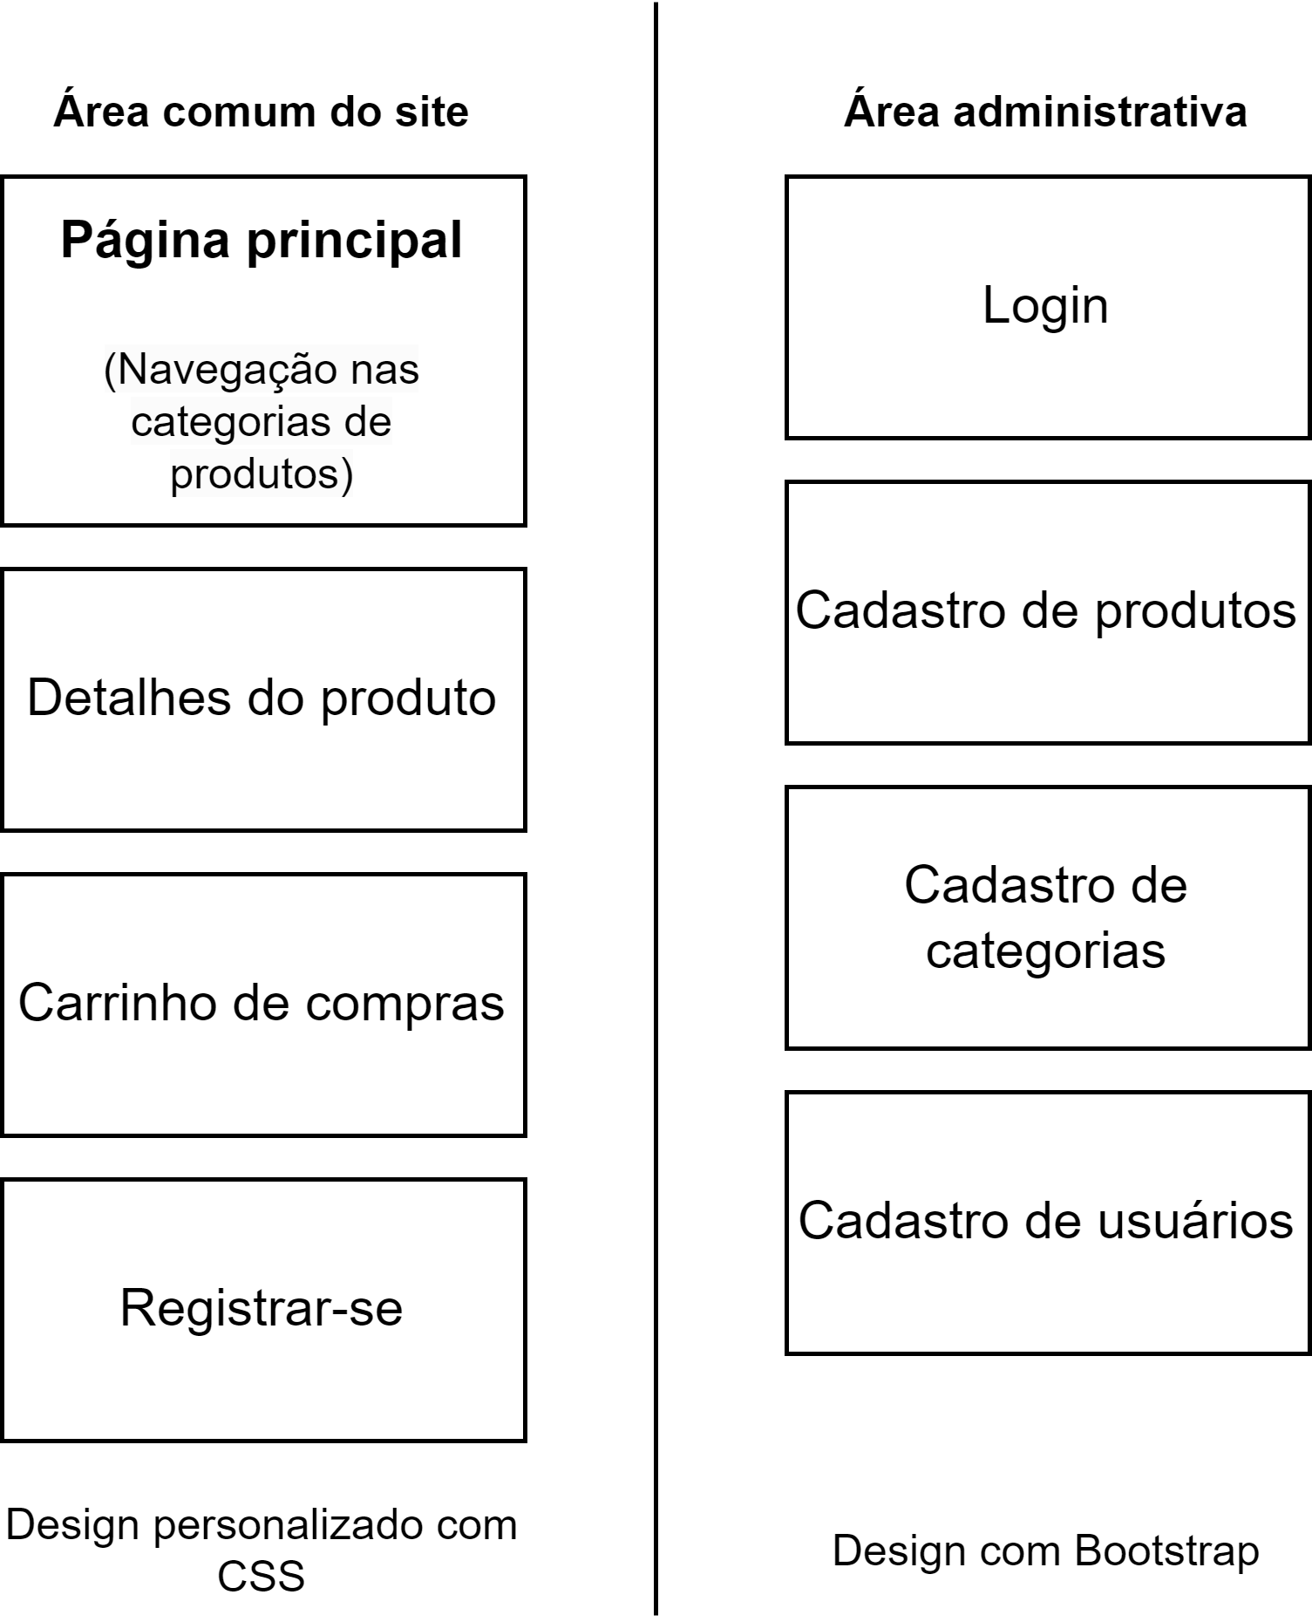

**1. ÁREA COMUM DO SITE**

Na área comum do site, você deverá criar o próprio estilo CSS para o site, escolhendo os estilos de cor, tipografia, disposição dos elementos, responsividade, etc.

A área comum do site terá 4 páginas principais:

* **Página inicial** (Figura 2): na página inicial deve-se permitir que o usuário navegue entre as categorias de produtos do site e apresentando uma listagem dos produtos conforme a categoria escolhida.
* **Detalhes do produto** (Figura 3): a página de detalhes do produto deve:
  + apresentar informações mais detalhadas sobre ele;
  + apresentar os campos para adicionar o produto no carrinho de compras;
* **Carrinho de compras**:
  + Mostrar os produtos que foram adicionados no carrinho de compras;
  + Os produtos do carrinho de compras devem ser armazenados no recurso “**Local Storage**” disponível no navegador web. A compra só deve ser realizada quando todos os produtos do carrinho estiverem sido escolhidos pelo usuário.
  + Botão para “finalizar pedido”.
* **Registro**: permitir o registro de um novo usuário para o site.

**Figura 2**. Exemplo de protótipo para a página principal do site.

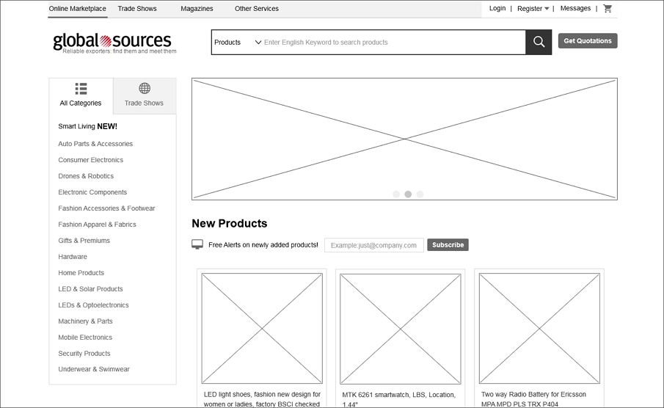

**Figura 3**. Exemplo de página de detalhes de um produto.

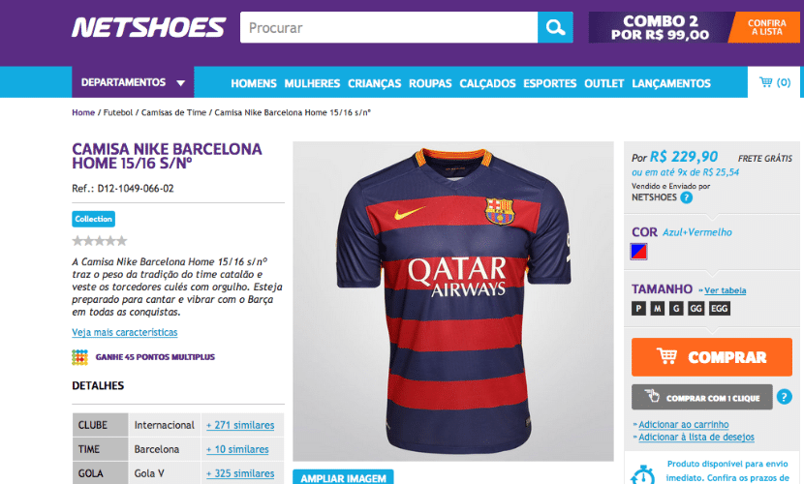

**Paleta de cores:**

Defina uma paleta de cores para o site. Para isso, pode-se utilizar uma ferramenta como <https://color.adobe.com>.

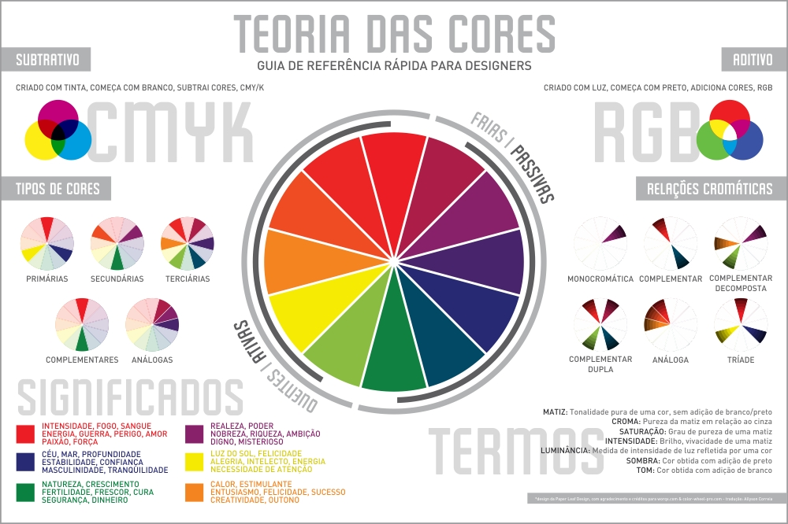

Exemplo de paleta de cores:

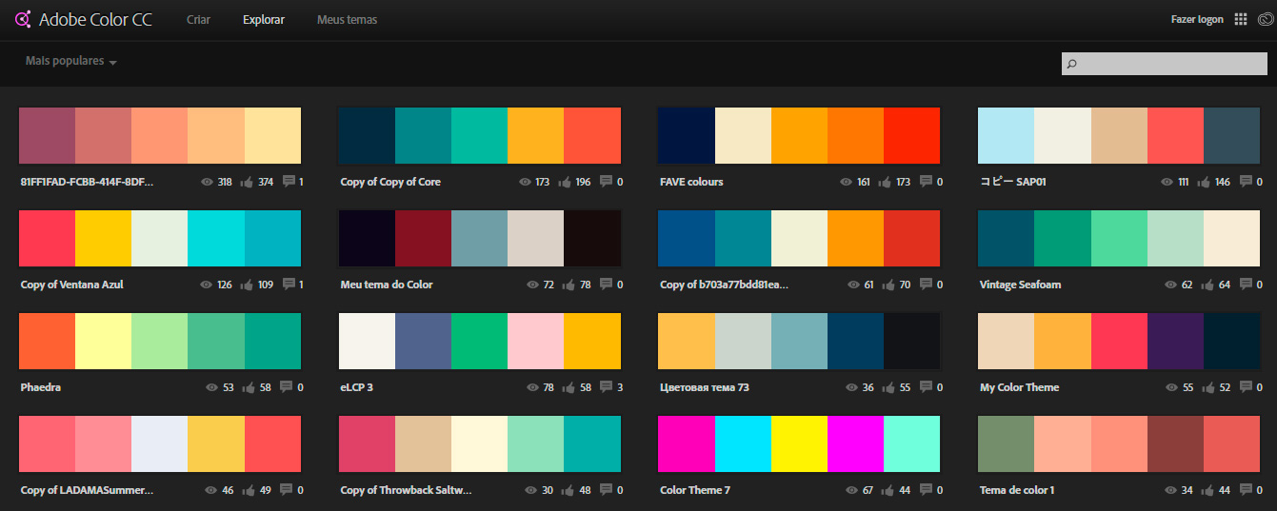

<https://docs.google.com/presentation/d/1feho9SR0gQu3-JbpxGiUc0_Oi59LWF_SEjqQTYsWeqQ/edit?usp=sharing>

**Fontes**

As fontes usadas nos textos do site são muito importantes para reforçar os conceitos escolhidos, além de que uma boa fonte é essencial para a leitura.

As fontes podem ser escolhidas em um site como o Google Fontes

Defina no máximo 2 tipos de fontes para a área comum do site. Na área administrativa pode-se utilizar a fonte padrão do Bootstrap.

**Estilo CSS**:

Aplique os seguintes conceitos CSS no site:

* Responsividade: o site deve se adaptar a pelo menos dois tamanhos de tela. Utilize **Media Queries** para fazer isto;
* Gradiente;
* Elementos semânticos: header, nav, footer, aside, main, article e section;
* Aplicar propriedades básicas de estilo: cores de texto e fundo, estilo de texto, margem, padding, bordas, largura e altura.

Exemplos de CSS:

* <https://github.com/ricardosobjak/cc53b/tree/master/2.CSS>

**2. ÁREA ADMINISTRATIVA DO SITE**

A área administrativa do site é a área que precisa de autenticação para acessar. De forma geral, tem-se na área administrativa:

* Página de autenticação;
* Páginas para o administrador fazer os cadastros de produtos, categorias, etc.;
* Página para o usuário visualizar suas compras;
* Página para o usuário ver seu perfil.

Exemplo de uma página que consome os dados da API:

* <https://github.com/ricardosobjak/cc53b/tree/master/5.FrontBack/webapp/front>

Aplicar uma validação dos campos do formulário, para impedir o cadastro caso um campo obrigatório não esteja preenchido.

**Dados de autenticação:**

Os dados do usuário autenticado, como o **id**, **nome** e **token** devem ser armazenados no *local storage*.

**Bootstrap:**

Utilizar a biblioteca de estilos CSS para definir o estilo dos formulários, tabelas, alertas, diálogos, etc., da área administrativa do site.

Utilize pelo menos os seguintes componentes do Bootstrap:

* Navbar;
* Alert;
* Modal;
* Tooltip;
* Toast.

Além destes componentes, utilize também os elementos já vistos em aula: table, button, form-control, form-select, etc.

**Ícones:**

Utilizar uma biblioteca de ícones para os botões.

Como exemplo, pode-se utilizar as seguintes bibliotecas:

* Bootstrap icons: <https://icons.getbootstrap.com>
* Font-awesome: <https://fontawesome.com/v6/docs>

**Exemplo de inclusão do bootstrap icons via CDN**

Defina a seguinte instrução no bloco <head> do site.

**<link rel="stylesheet" href="https://cdn.jsdelivr.net/npm/bootstrap-icons@1.3.0/font/bootstrap-icons.css">**